**BAB 4**

**DESAIN SISTEM**

Bab ini membahas tentang desain sistem dari pembuatan sistem digitalisasi laporan persembahan mingguan Gereja Berea Anugerah. Desain sistem yang terdiri dari desain data, desain proses proses, dan desain tampilan *user interface* (UI).

**4.1 Desain Data**

Desain data akan menjelaskan data yang akan digunakan dalam perancangan solusi. Data akan ditunjukkan dalam rupa entity relationship diagram (ERD). Hal ini bertujuan untuk memudahkan pemetaan data dan pemeriksaan kesalahan.

**4.1.1 Relasi dan Atribut Database**

Terdapat 5 table yang akan digunakan untuk pembuatan solusi, yaitu table Gereja, Jemaat, NotaPersembahan, User, dan DetailNotaPersembahan. Pada table Gereja, terdapat atribut id, jenis, nama, dan alamat gereja. Pada table Jemaat terdapat atribut id, nama, tempat tanggal lahir, alamat, nomor telefon dan id gereja Jemaat tersebut. Pada table NotaPersembahan, terdapat atribut id, nama pemimpin ibadah, jumlah hadir, jumlah setiap jenis persembahan umum (hari Tuhan, sekolah minggu, dan doa tengah minggu), tanggal doa tengah minggu, grand total, nama bendahara, nama penghitung, status verifikasi, dan id gereja nota persembahan tersebut. Pada table User, terdapat atribut username, password, jabatan, dan idgereja user tersebut. Pada Detail nota persembahan terdapat atribut id nota, id jemaat, jumlah setiap persembahan khusus (hari Tuhan, perpuluhan, ucapan syukur, janji iman, pembangunan gereja, dan lain lain) serta cara pembayarannya.

Setiap gereja memiliki banyak jemaat, sehingga table gereja dan jemaat dihubungkan dengan relasi one to many. Tidak hanya jemaat, setiap gereja juga memiliki banyak nota persembahan sehingga table gereja dan NotaPersembahan dihubungkan dengan relasi one to many. Selain itu terdapat juga banyak user dalam setiap gereja, sehingga table gereja dan user dihubungkan dengan relasi one to many. Dimana user adalah orang orang yang diberikan hak untuk mengakses sistem laporan persembahan ini.

Untuk membuat laporan persembahan, harus ada user yang membuat dan bertanggung jawab atas laporan yang dibuatnya. Setiap user dapat membuat banyak nota persembahan maka table user dan NotaPersembahan dihubungkan dengan relasi one to many.

Setiap jemaat memiliki banyak nota persembahan dan setiap nota persembahan mengandung banyak jemaat sehingga table NotaPersembahan dan jemaat dihubungkan dengan relasi many to many. Hasil relasi many to many ini menyebabkan terbentuknya table baru yang akan diberi nama DetailNotaPersembahan. Pada detail nota persembahan ini akan dicatat secara detail jumlah persembahan setiap jemaat berdasarkan jenis persembahannya.

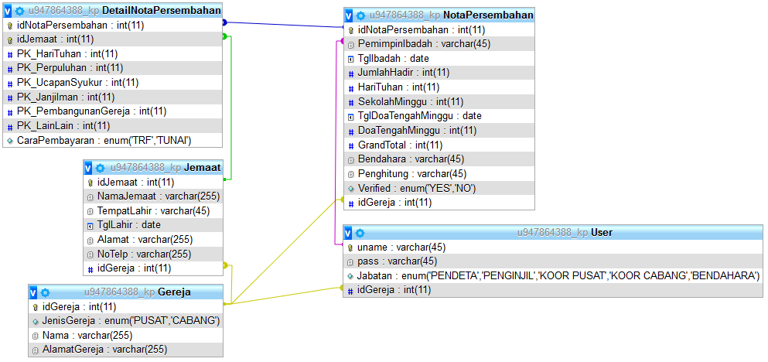

**Gambar 4.1 Entity Relationship Diagram**

**4.1.2 Kamus Data**

Pada kamus data akan menjelaskan tentang atribut-atribut yang dipakai pada pembuatan ERD sistem. Berikut kamus data dari sistem digitalisasi laporan persembahan mingguan Gereja Berea Anugerah.

**Tabel Kamus Data**

**Table 4.1.2.1 Gereja**

|  |  |  |  |
| --- | --- | --- | --- |
| PK/FK | Nama | Tipe Data | Keterangan |
| PK | idGereja | Int | Id Unik |
| - | JenisGereja | Enum | Pusat / Cabang |
| - | Nama | Varchar | Kota Gereja |
| - | AlamatGereja | Varchar | Alamat lengkap |

**Table 4.1.2.2 Jemaat**

|  |  |  |  |
| --- | --- | --- | --- |
| PK/FK | Nama | Tipe Data | Keterangan |
| PK | idJemaat | Int | Id Unik |
| - | NamaJemaat | Varchar | Nama lengkap |
| - | TempatLahir | Varchar | Kota Dimana Jemaat Lahir |
| - | TglLahir | Date | Tanggal Lahir Jemaat |
| - | Alamat | Varchar | Alamat Dimana Jemaat Tinggal Sekarang |
| - | NoTelp | Varchar | Nomor Telepon |
| FK | idGereja | Int | Id Unik Dimana Jemaat Bergereja |

**Table 4.1.2.3 NotaPersembahan**

|  |  |  |  |
| --- | --- | --- | --- |
| PK/FK | Nama | Tipe Data | Keterangan |
| PK | idNotaPersembahan | Int | Id unik |
| - | Pemimpin Ibadah | Varchar | Nama pemimpin ibadah |
| - | TglIbadah | Date | Tanggal ibadah dilaksanakan |
| - | JumlahHadir | Int | Jumlah jemaat hadir ibadah |
| - | HariTuhan | Int | Jumlah persembahan umum hari Tuhan |
| - | HariTuhan | Int | Jumlah persembahan umum hari Tuhan |
| - | SekolahMinggu | Int | Jumlah persembahan umum sekolah minggu |
| - | TglDoaTengahMinggu | Date | Tanggal doa tengah minggu |

**Table 4.1.2.3 NotaPersembahan**

|  |  |  |  |
| --- | --- | --- | --- |
| - | Doatengahminggu | Int | Jumlah Persembahan Umum Tengah Minggu |
| - | Grandtotal | Int | Total Persembahan Umum Dan Khusus |
| - | Bendahara | Varchar | Nama Bendahara Pembuat Laporan |
| - | Penghitung | Varchar | Nama Petugas Penghitung Persembahan |
| - | Verified | Enum | YES / NO |
| FK | Idgereja | Int | Id Unik Gereja Dimana Nota Persembahan Dibuat |

**Table 4.1.2.4 User**

|  |  |  |  |
| --- | --- | --- | --- |
| PK/FK | Nama | Tipe Data | Keterangan |
| PK | Uname | Varchar | Username Yang Akan Digunakan Untuk Otentikasi Pengguna |
| - | Pass | Varchar | Password Yang Akan Digunakan Untuk Otentikasi Pengguna |
| - | Jabatan | Enum | Jabatan User Untuk Menentukan Hak Akses |
| FK | Idgereja | Int | Id Unik Dimana User Bergereja |

**Table 4.1.2.5 Detailnotapersembahan**

|  |  |  |  |
| --- | --- | --- | --- |
| PK/FK | Nama | Tipe Data | Keterangan |
| PK, FK | Idnotapersembahan | Int | Id Unik Yang Menandakan Nota Pemilik Detail Nota Persembahan |
| PK, FK | Idjemaat | Int | Id Unik Yang Menandakan Jemaat Pemilik Detail Nota Persembahan |
| - | Pk_Harituhan | Int | Jumlah Persembahan Khusus Hari Tuhan |
| - | Pk_Perpuluhan | Int | Jumlah Persembahan Khusus Perpuluhan |
| - | Pk_Ucapansyukur | Int | Jumlah Persembahan Khusus Ucapan Syukur |
| - | Pk_Janjiiman | Int | Jumlah Persembahan Khusus Janji Iman |
| - | Pk_Pembangunangereja | Int | Jumlah Persembahan Khusus Pembangunan Gereja |
| - | Pk_Lainlain | Int | Jumlah Persembahan Khusus Lain Lain |
| - | Carapembayaran | Enum | Transfer/Tunai |

**4.2 Desain Proses**

Pada desain proses akan menjelaskan alur proses sistem digitalisasi laporan persembahan mingguan Gereja Berea Anugerah melalui *business process model and notation* (BPMN). Business process akan dijelaskan BPMN secara umum serta secara detail untuk setiap pengguna aplikasi.

**4.2.1 BPMN General**

Secara umum, untuk menggunakan aplikasi ini pengguna harus melakukan otentikasi melalui halaman login. Hal ini ditujukan untuk menentukan hak akses sesuai jabatan pengguna. Kemudian proses akan dilanjutkan ke subproses setiap jabatan lalu berakhir, seperti terlihat pada gambar 4.2.

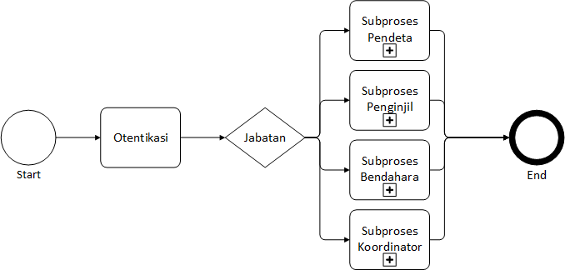

**Gambar 4.2 BPMN Secara Umum**

**4.2.2 Subproses Pendeta**

Jabatan pendeta merupakan jabatan tertinggi (pimpinan) di Gereja Berea Anugerah, dimana hanya ada 1 orang yang menduduki jabatan tersebut. Jabatan ini memiliki hak akses untuk monitoring semua data yang dimasukkan dalam aplikasi dan hak untuk verifikasi laporan persembahan di tempat dimana dia bekerja. Tetapi jabatan ini tidak dapat menambah atau mengubah data laporan keuangan.

Seperti terlihat pada gambar 4.3, setelah memulai proses teradapat gateway untuk menentukan kegiatan apa yang ingin dilakukan. Saat ingin melihat atau verifikasi laporan, maka masuk ke kegiatan lihat / verifikasi laporan, saat itu juga diambil data dari table DetailNotaPersembahan dan NotaPersembahan, data juga ditulis ke table NotaPersembahan. Saat ingin melihat / mengubah data gereja, maka dilanjutkan dengan kegiatan lihat / edit data gereja, saat itu juga data dalam table Gereja dibaca dan ditulis. Saat ingin melihat atau mengubah jemaat, akan dilakukan kegiatan lihat / edit jemaat, saat itu juga data dalam table jemaat dibaca dan ditulis. Setiap suatu kegiatan selesai maka proses akan berakhir.

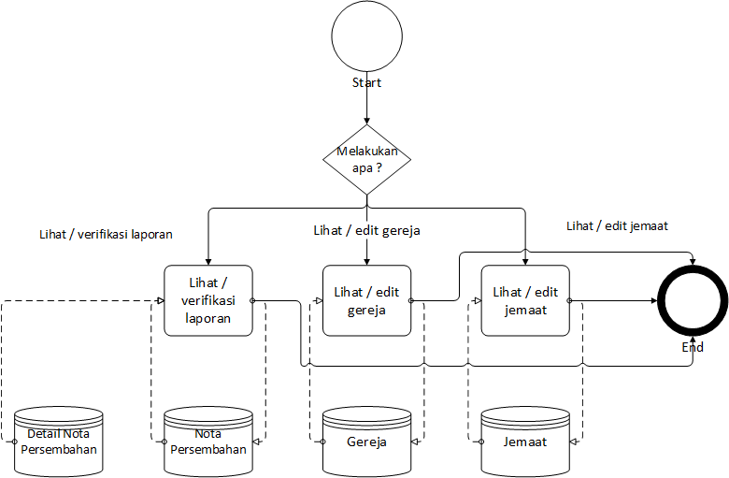

**Gambar 4.3 Subproses Pendeta**

**4.2.3 Subproses Penginjil**

Penginjil merupakan pimpinan cabang gereja (kepala cabang). Jabatan ini memiliki hak akses untuk melakukan verifikasi laporan persembahan serta menambah data jemaat ditempat dimana dia bekerja. Tetapi jabatan ini tidak dapat mengubah laporan persembahan dan identitas jemaat ditempat dimana dia bekerja.

Seperti terlihat pada gambar 4.4, setelah proses dimulai, ada gateway untuk menentukan kegiatan apa yang akan dilakukan. Saat ingin melakukan verifikasi laporan, dilanjutkan dengan kegiatan verifikasi laporan, saat itu data dalam table NotaPersembahan dibaca dans ditulis. Saat ingin tambah data jemaat, akan dilanjutkan dengan kegiatan tambah data jemaat, saat itu, data dalam table Jemaat dibaca dan ditulis.

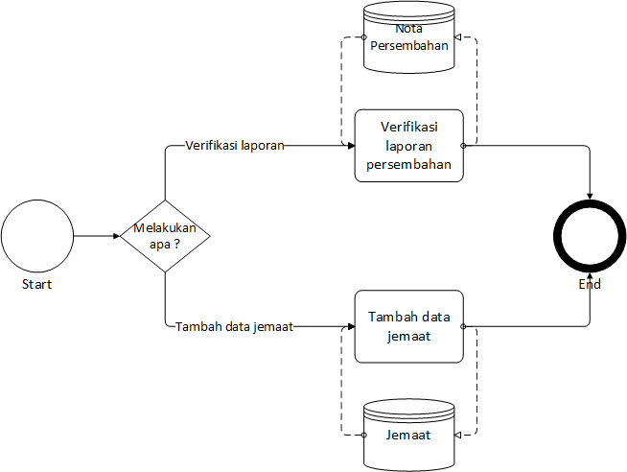

**Gambar 4.4 Subproses Penginjil**

**4.2.4 Subproses Bendahara**

Bendahara memiliki hak akses paling luas dalam aplikasi ini. Bendahara dapat melihat daftar jemaat, gereja, dan laporan. Tidak hanya itu, jabatan ini juga dapat membuat dan mengubah data laporan persembahan. Tetapi jabatan ini tidak dapat mengubah atau menambah data jemaat dan gereja.

Seperti terlihat pada gambar 4.5, setelah proses dimulai, terdapat gateway untuk menentukan kegiatan apa yang akan dilakukan. Jika ingin membuat laporan, maka kegiatan berikutnya adalah membuat nota persembahan, setelah membuat nota persembahan, data akan ditulis ke table NotaPersembahan, kemudian dilanjutkan dengan memasukkan detail persembahan ke dalam nota persembahan. Pada saat memasukkan detail nota, data ditulis ke dalam table DetailNotaPersembahan. Kemudian proses dilanjutkan dengan pilihan apakah data yang dimasukkan sudah benar, jika ya maka proses akan berakhir, jika tidak, maka akan dilanjutkan dengan proses edit nota atau detail nota persembahan yang diulang hingga semua data dianggap benar.

Selain itu, terdapat proses untuk melihat list gereja dan jemaat. Saat melakukan proses tersebut, data daalam table Gereja atau Jemaat dibaca. Kemudian proses berakhir

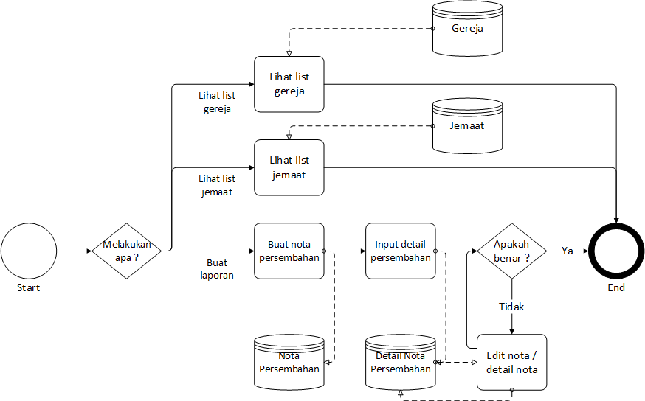

**Gambar 4.5 Subproses Bendahara**

**4.2.5 Subproses Koordinator**

Koordinator adalah jabatan yang mengurusi rumah tangga gereja. Jabatan ini memiliki hak akses untuk menambah dan mengubah data jemaat serta mengubah data gereja seperti alamat gereja.

Setelah proses dimulai, terdapat gateway untuk menentukan kegiatan yang akan dilakukan. Terdapat 3 kegiatan yang dapat dilakukan jabatan ini yaitu, menambah data jemaat baru, mengubah data jemaat dan mengubah data gereja. Setelah kegiatan ditentukan selanjutnya kegitan akan dikerjakan, pada saat itu juga data dalam table yang terkait akan dibaca atau ditulis seperti pada saat menambahkan data jemaat maka data jemaat akan ditulis ke table Jemaat, dan saat mengedit data gereja maka data akan dibaca dan ditulis ulang ke table Gereja.

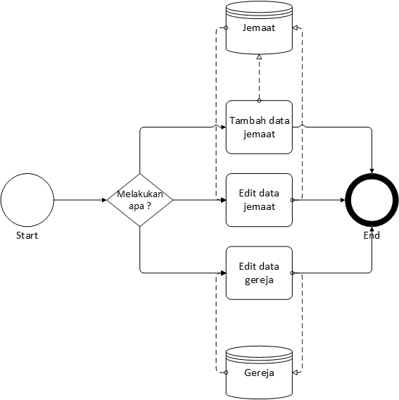

**Gambar 4.6 Subproses Koordinator**

**4.3 Desain User Interface**

Desain *user interface* (UI) membahas tentang tampilan dari sistem digitalisasi laporan persembahan mingguan Gereja Berea Anugerah. Di dalam sistem ini, terdapat fitur-fitur yang dapat digunakan sesuai dengan jabatan hak akses dari usernya.

**4.3.1 Pendeta**

Jabatan pendeta adalah pemilik hak akses yang memiliki akses untuk melihat semua nota persembahan baik gereja cabang dan pusat. Jabatan pendeta tidak ada hubungannya dengan menginputkan baik nota persembahan, dan daftar nama jemaat, kecuali menginputkan dan mengubah daftar gereja. Dapat disimpulkan jabatan pendeta memiliki hak akses untuk fitur *list* persembahan, *view* nota persembahan, *list* jemaat, *list* gereja, *create* gereja, dan sub menu dari menu *users* untuk mengubah password yaitu menu ubah *password*.

* **Tampilan Halaman List Persembahan**

Halaman *list* persembahan ini digunakan untuk jabatan pendeta untuk melihat laporan pesembahan keseluruhan gereja baik pusat maupun cabang. Pada halaman ini terdapat tabel yang berisi daftar-daftar nota persembahan yang ada dari keseluruhan gereja, terdapat fitur mutase atau *filter* nota dengan *input* tanggal awal dan akhir, *label* informasi total semua jumlah uang persembahan dari nota-nota yang ada, beserta *button filter* nota. Tampilan halaman *list* persembahan dapat dilihat pada gambar 4.2.

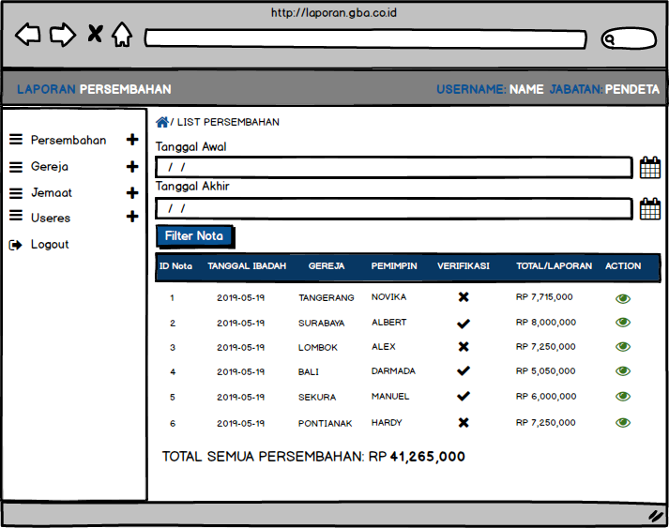

**Gambar 4.2 Tampilan halaman list persembahan pendeta**

* **Tampilan Halaman View Persembahan**

Halaman *view* persembahan merupakan halaman yang terhubung dengan halaman *list* persembahan. Pendeta bisa melihat *detail* dari setiap nota persembahan yang terdaftar di tabel pada halaman *list* persembahan dengan menekan *icon* yang bergambar mata. Icon tersebut berarti untuk melihat isi nota dan akan terlempar ke halaman *view* persembahan.

Pada halaman *view* persembahan menampilkan tanggal ibadah, nama pemimpin ibadah, jumlah jemaat yang hadir, jumlah persembahan umum, jumlah persembahan sekolah minggu, tanggal doa tengah minggu, jumlah persembahan doa tengah minggu, nama bendahara yang bertanggung jawab atas nota persembahan tersebut, nama petugas penghitung. Selain itu terdapat rincian uang persembahan yang diberikan secara transfer, total uang persembahan secara tunai, dan begitu juga total keseluruhan persembahan.

Pada tampilan *view* nota juga terdapat tabel yang merupakan *detail* dari persembahan khusus yang diberikan setiap jemaat. Nama-nama jemaat yang tercatat dalam tabel yang memberikan persembahan khusus berdasarkan jenisnya seperti hari Tuhan, perpuluhan, janji iman, pembangunan gereja, dan lain-lain, beserta metode persembahannya.

Di bawah tabel *detail* persembahan terdapat *combobox* verifikasi yang berisi YES/NO. Hal ini sebagai bentuk tanda pengesahan atau pengganti bentuk verifikasi dari tanda tangan dan terdapat juga *button save.* Tampilan halaman *view* nota dapat dilihat pada gambar 4.3.

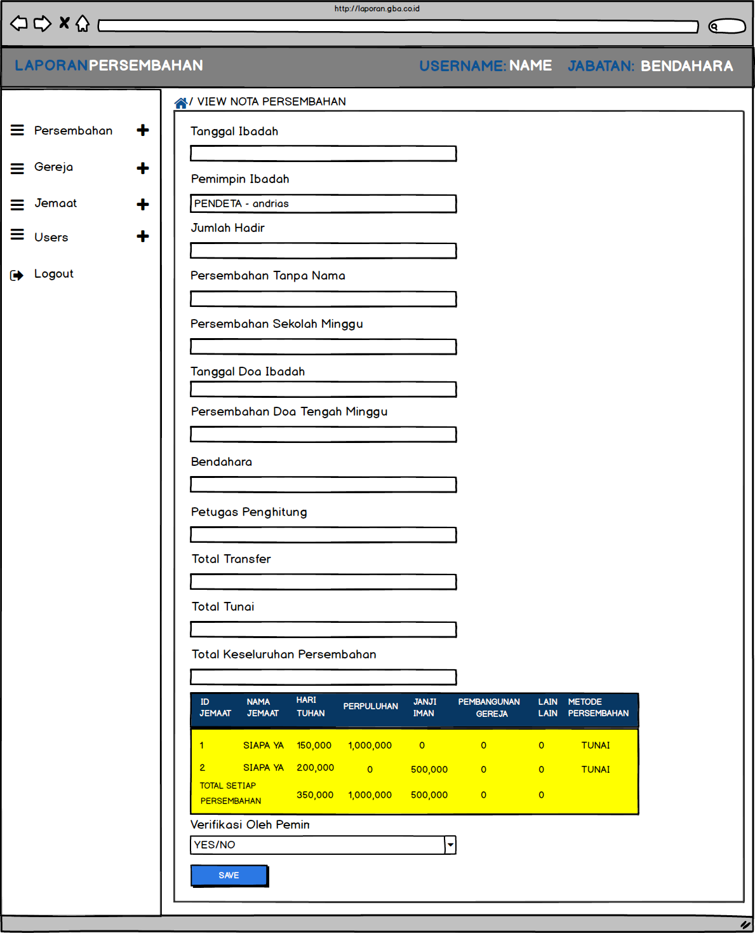

**Gambar 4.3 Tampilan halaman *view* persembahan**

* **Tampilan Halaman Create Gereja**

Halaman *create* gereja merupakan *form* yang digunakan untuk menambahkan data-data gereja yang berupa jenis gereja, kota gereja, dan alamat lengkap gereja. Pada halaman ini juga terdapat *button* tambah gereja. Tampilan *create* gereja bisa dilihat pada gambar 4.4.

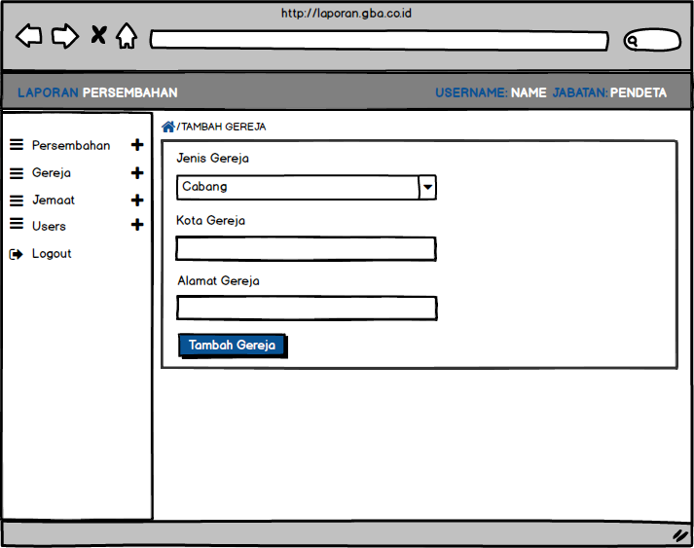

**Gambar 4.4 Tampilan halaman *create* gereja pendeta**

* **Tampilan Halaman List Gereja**

Halaman *list* gereja berupa tabel yang menampilkan daftar-daftar gereja yang tersemimpan dalam *database.* Pada halaman ini terdapat juga *button* untuk mengubah data serta *pagination*. Tampilan *list* gereja bisa dilihat pada gambar 4.5.

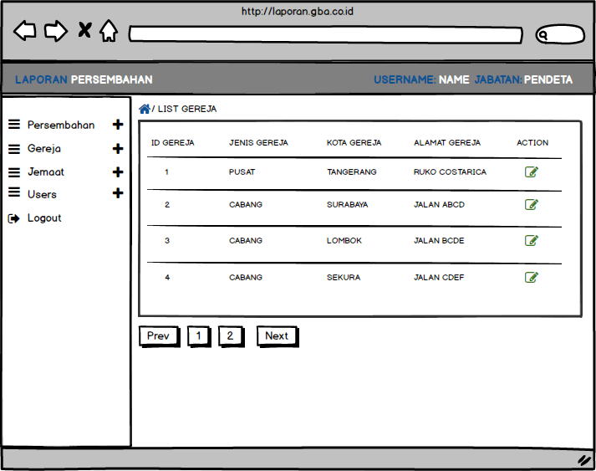

**Gambar 4.5 Tampilan halaman *list* gereja pendeta**

* **Tampilan Halaman List Jemaat**

Halaman *list* jemaat berupa tabel yang menampilkan daftar nama-nama jemaat yang berada di gereja pusat. Pada halaman ini terdapat juga *button* untuk mengubah data dan menghapus daftar jemaat serta p*agination*. Tampilan *list* gereja bisa dilihat pada gambar 4.6.

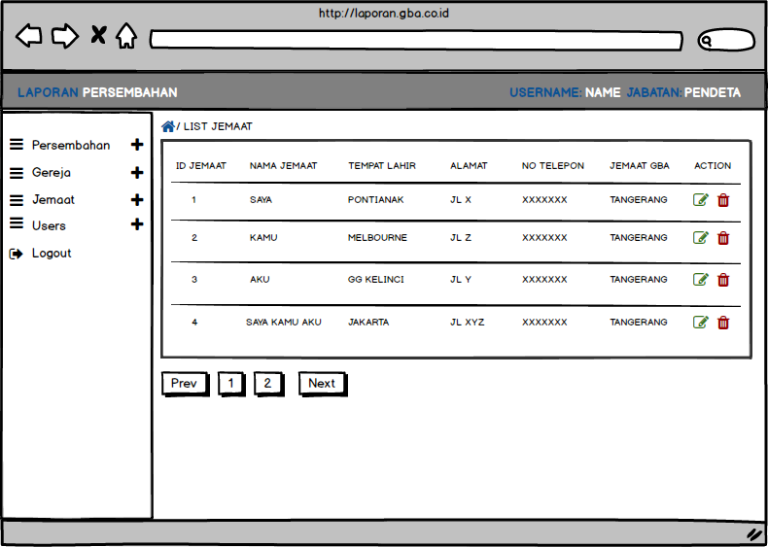

**Gambar 4.6 Tampilan halaman *list* jemaat pendeta**

* **Tampilan Halaman Ubah Password**

Halaman ubah password digunakan untuk mengubah password default yang dimiliki setiap user menjadi password baru. Halaman ini berupa *form* yang terdapat input *old password*, input *new password*, input *re-type password*, beserta dengan *combobo*x untuk memilih lokasi user berjemaat. Fitur *combobox* yang ada adalah untuk mengubah status berjemaat setiap *user*. Hal ini dikarenakan, kebijakan gereja Berea Anugerah untuk setiap petugas bisa bertukar tempat tugas sewaktu-waktu. Tampilan halaman ubah *password* bisa dilhat pada gambar 4.7.

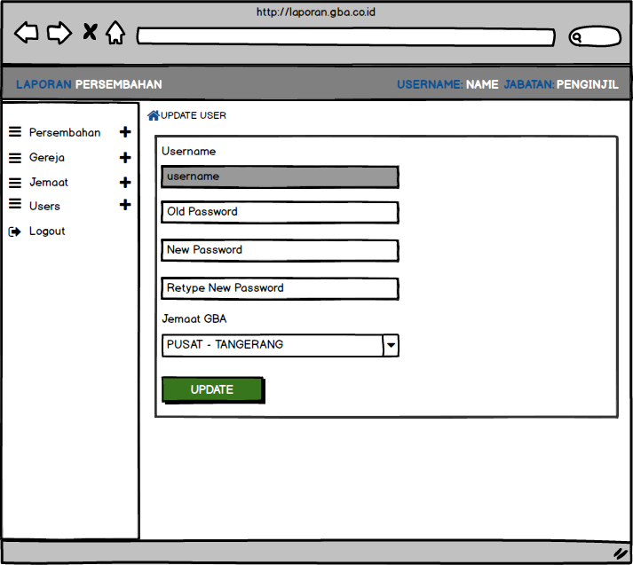

**Gambar 4.7 Tampilan halaman ubah *password***

**4.3.2 Bendahara**

Bendahara di Gereja Berea Anugerah terbagi atas dua, yaitu bendahara pusat dan bendahara cabang. Bendahara pusat memiliki hak akses yang setara dengan pendeta, sedangkan bendahara cabang memiliki hak akses hanya untuk wilayahnya saja.

**4.3.2.1 Bendahara Pusat**

Bendahara Pusat memiliki hak akses yang setara dengan pendeta. Namun, bendahara pusat berhak dan bertanggung jawab atas keseluruhan nota persembahan gereja baik dari pusat maupun cabang. Dapat disimpulkan, bendahara pusat memiliki hak akses untuk semua fitur yang terdapat dalam sistem. Seperti *create* persembahan, *list* persembahan, *create* jemaat, *list* jemaat, *create* gereja, *list* gereja, dan juga ubah *password.*

* **Tampilan List Persembahan**

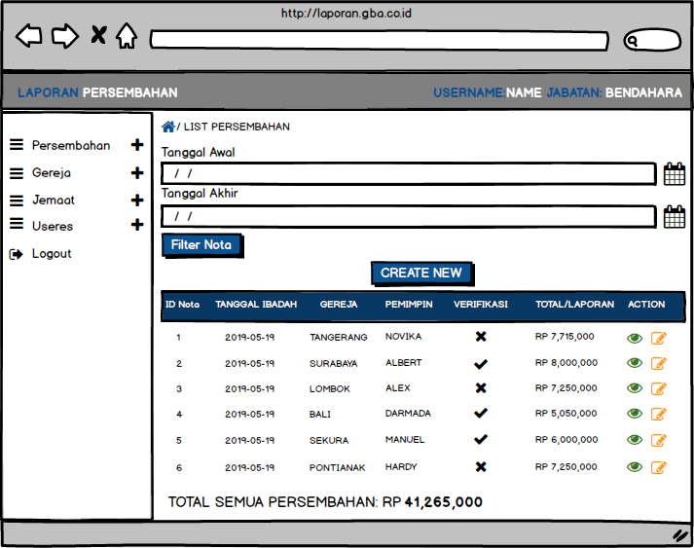Halaman *list* persembahan ini berguna bagi bendahara pusat melihat semua laporan-laporan persembahan gereja. Pada halaman ini terdapat fitur mutase laporan berupa *input* tanggal awal dan akhir, *button* filter nota. Pada halaman ini juga tersedia *button create new,* tabel yang berisikan daftar-daftar laporan persembahan, beserta dengan label informasi total keseluhran persembahan. Tampilan *list* persembahan dapat dilhat pada gambar 4.8.

**Gambar 4.8. Tampilan list persembahan bendahara pusat**

* **Tampilan Create Persembahan**

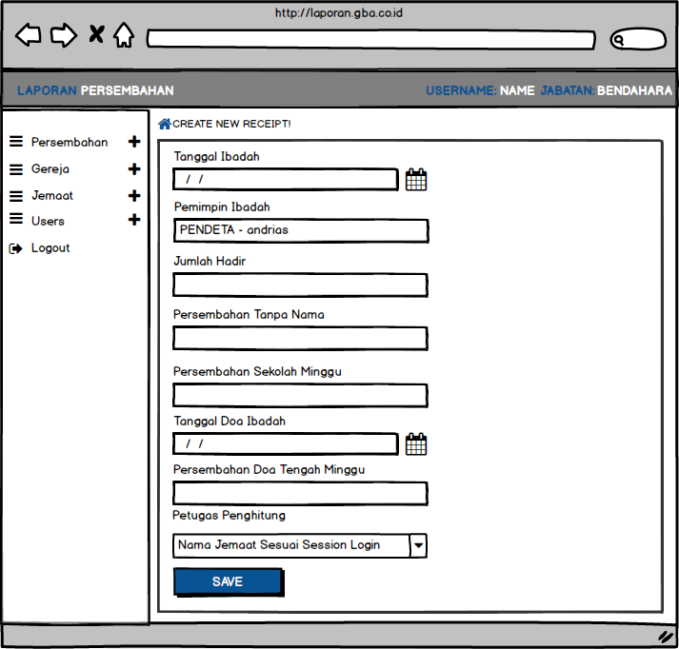Halaman *create* persembahan ini berupa *form*. *Form* ini berguna untuk mengisikan data-data laporan persembahan. *Form* pada halaman ini berisi inputan seperti: tanggal ibadah, pemimpin ibadah, jumlah hadir, jumlah persembahan tanpa nama/umum, jumlah persembahan sekolah minggu, tanggal doa tengah minggu, jumlah persembahan doa tengah minggu, dan juga nama petugas penghitung yang menjadi saksi dan membantu dalam proses perhitungan. Beserta dengan *button save*. Tampilan *create* persembahan dapat dilihat pada gambar 4.9.

**Gambar 4.9 Tampilan *create* persembahan bendahara pusat**

* **Tampilan Edit Persembahan**

Halaman *edit* persembahan adalah halaman yang ter-*header* dari halaman *create* persembahan ketika *button save* ditekan. Halaman ini berguna untuk mengubah data yang telah di input sebelumnya sekaligus menambahkan *detail* persembahan. Halaman ini berisi inputan di dalam *form* seperti halaman *create* persembahan dan ada tambahan *button* add detail dan tabel informasi persembahan khusus. Tampilan *persembahan* bisa dilihat pada gambar 4.10.

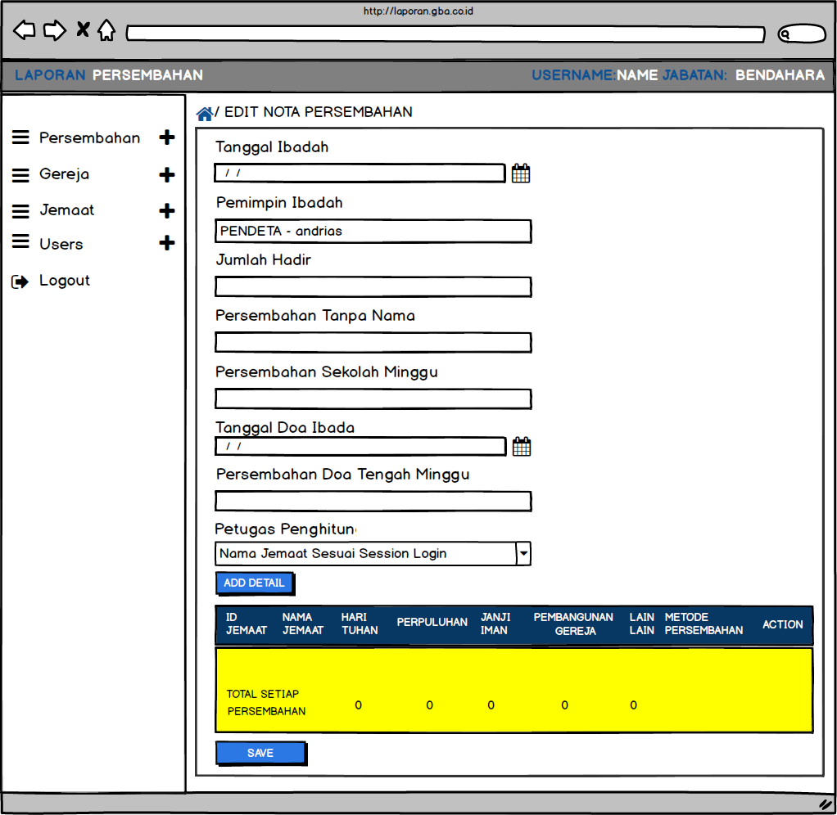

**Gambar 4.10 Tampilan halaman edit persembahan**

* **Tampilan Create Detail Persembahan**

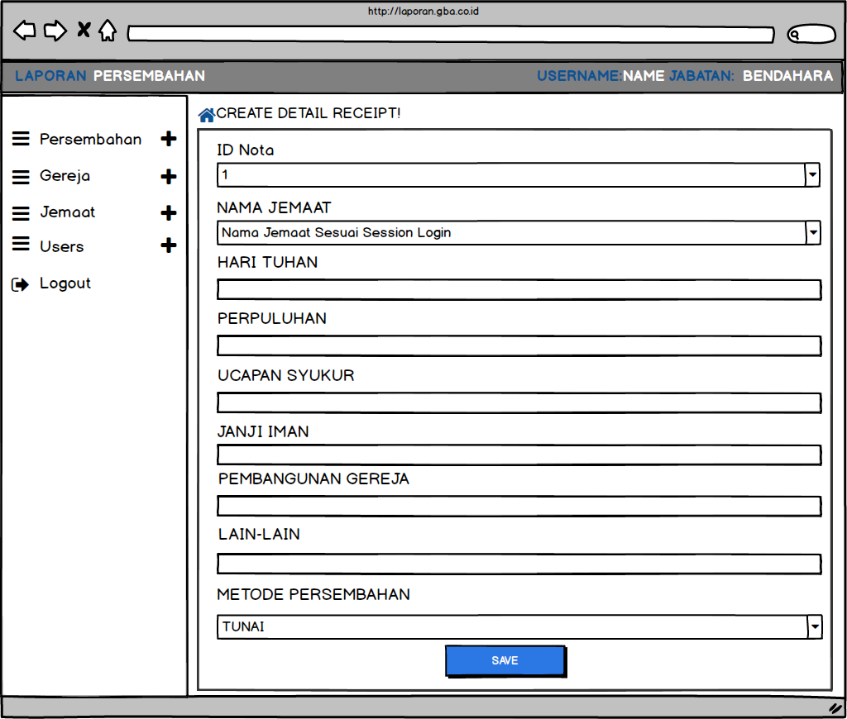Halaman *create detail* persembahan ini berupa *form* yang berguna untuk mengisi persembahan khusus yang diberikan beberapa jemaat. Di dalam *form* terdapat *combobox* id nota, *combobox* nama jemaat, input nominal uang hari Tuhan yang diberi, nominal uang perpuluhan, nominal uang ucap syukur, nominal uang janji iman, begitu juga untuk pembagunan gereja dan lain-lain. Terdapat juga *combobox* metode persembahan yang berisi tunai atau non-tunai, dan *button save.* Tampilan *create detail* persembahan dapat dilihat pada gambar 4.11.

**Gambar 4.11 Tampilan *create detail* persembahan**

* **Tampilan Halaman View Pesembahan**

Halaman *view* persembahan merupakan halaman yang terhubung dengan halaman *list* persembahan. Pendeta bisa melihat *detail* dari setiap nota persembahan yang terdaftar di tabel pada halaman *list* persembahan dengan menekan *icon* yang bergambar mata. Icon tersebut berarti untuk melihat isi nota dan akan terlempar ke halaman *view* persembahan.

Pada halaman *view* persembahan menampilkan tanggal ibadah, nama pemimpin ibadah, jumlah jemaat yang hadir, jumlah persembahan umum, jumlah persembahan sekolah minggu, tanggal doa tengah minggu, jumlah persembahan doa tengah minggu, nama bendahara yang bertanggung jawab atas nota persembahan tersebut, nama petugas penghitung. Selain itu terdapat rincian uang persembahan yang diberikan secara transfer, total uang persembahan secara tunai, dan begitu juga total keseluruhan persembahan.

Pada tampilan *view* nota juga terdapat tabel yang merupakan *detail* dari persembahan khusus yang diberikan setiap jemaat. Nama-nama jemaat yang tercatat dalam tabel yang memberikan persembahan khusus berdasarkan jenisnya seperti hari Tuhan, perpuluhan, janji iman, pembangunan gereja, dan lain-lain, beserta metode persembahannya.

Di bawah tabel *detail* persembahan terdapat *combobox* verifikasi yang berisi YES/NO. Hal ini sebagai bentuk tanda pengesahan atau pengganti bentuk verifikasi dari tanda tangan dan terdapat juga *button save.* Tampilan halaman *view* nota dapat dilihat pada gambar 4.12.



**Gambar 4.12 Tampilan halaman *view* persembahan bendahara pusat**

* **Tampilan Halaman Create Gereja**

Halaman *create* gereja merupakan *form* yang digunakan untuk menambahkan data-data gereja yang berupa jenis gereja, kota gereja, dan alamat lengkap gereja. Pada halaman ini juga terdapat *button* tambah gereja. Tampilan *create* gereja bisa dilihat pada gambar 4.13.

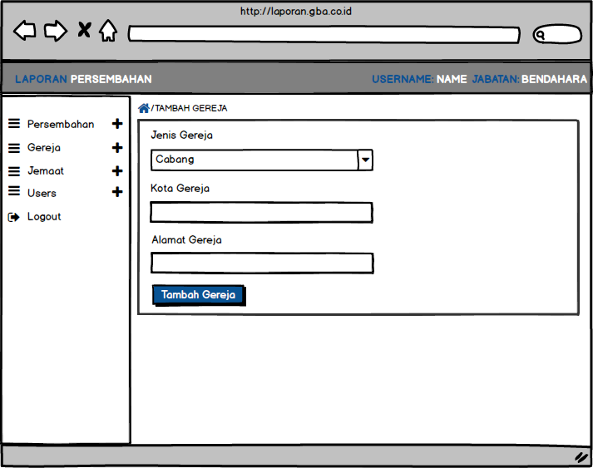

**Gambar 4.13 Tampilan halaman *create* gereja bendahara pusat**

* **Tampilan Halaman List Gereja**

Halaman *list* gereja berupa tabel yang menampilkan daftar-daftar gereja yang tersemimpan dalam *database.* Pada halaman ini terdapat juga *button* untuk mengubah data serta *pagination*. Tampilan *list* gereja bisa dilihat pada gambar 4.14.

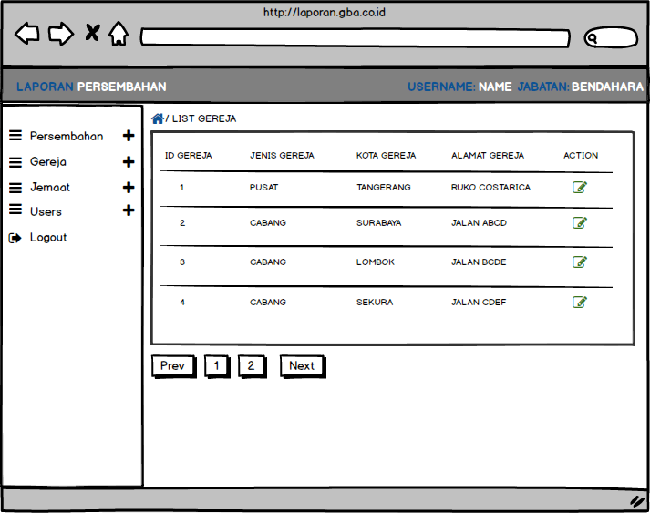

**Gambar 4.14 Tampilan halaman *list* gereja bendahara pusat**

* **Tampilan Halaman Create Jemaat**

Halaman *create* jemaat merupakan *form* yang digunakan untuk menambahkan data jemaat. Halaman ini terpadat input nama, tempat lahir, tanggal lahir, alamat, nomor telepon, dan juga *combobox* untuk menentukan berjemaat di pusat atau cabang beserta dengan *button* tambah jemaat.

Bendahara memiliki hak akses untuk menggunakan fitur jemaat, berguna untuk menambahkan data jemaat yang baru pertama kali ibadah serta memberikan persembahan khusus pada saat mendata laporan persembahan. Tampilan *create* jemaat bisa dilihat pada gambar 4.15.

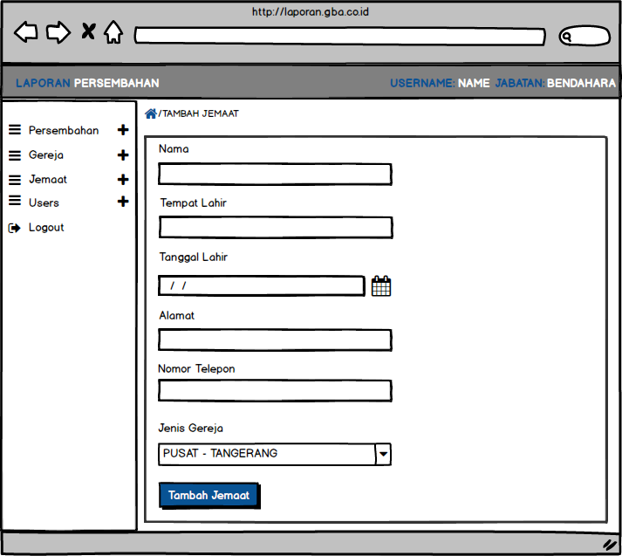

**Gambar 4.15 Tampilan halaman *create* jemaat bendahara pusat**

* **Tampilan Halaman List Jemaat**

Halaman *list* jemaat berupa tabel yang menampilkan daftar nama-nama jemaat yang berada di gereja berdasarkan *session login*. Pada halaman ini terdapat juga *button* untuk mengubah data dan menghapus daftar jemaat serta p*agination*. Tampilan *list* gereja bisa dilihat pada gambar 4.15.

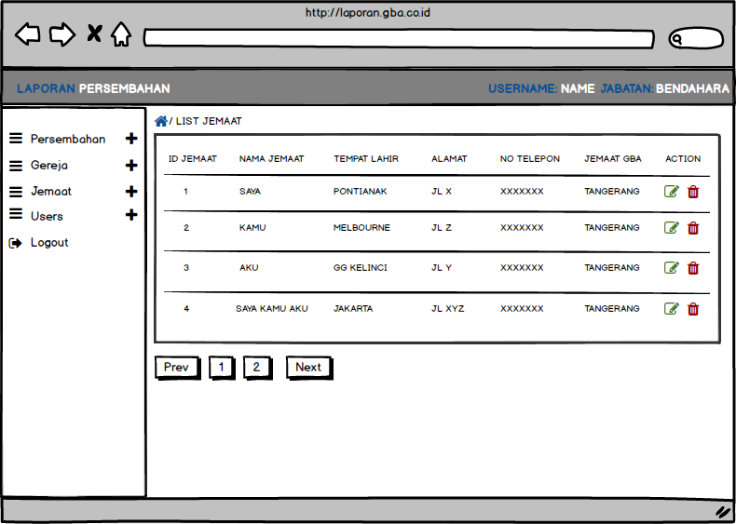

**Gambar 4.15 Tampilan halaman *list* jemaat bendahara pusat**

* **Tampilan Halaman Ubah Password**

Halaman ubah password digunakan untuk mengubah password default yang dimiliki setiap user menjadi password baru. Halaman ini berupa *form* yang terdapat input *old password*, input *new password*, input *re-type password*, beserta dengan *combobo*x untuk memilih lokasi user berjemaat. Fitur *combobox* yang ada adalah untuk mengubah status berjemaat setiap *user*. Hal ini dikarenakan, kebijakan gereja Berea Anugerah untuk setiap petugas bisa bertukar tempat tugas sewaktu-waktu. Tampilan halaman ubah *password* bisa dilhat pada gambar 4.16.



**Gambar 4.16 Tampilan halaman ubah *password***

**4.3.2.2 Bendahara Cabang**

Bendahara Cabang memiliki hak akses yang hampir sama dengan bendahara cabang. Namun bedanya adalah bendahara cabang hanya bisa melihat nota persembahan, dan list jemaat bedasarkan *session* *login*. Seperti apabila bendahara cabang tersebut berada di kota Surabaya maka hanya bisa melihat laporan cabangnya saja dan data-data jemaat cabang. Tidak ada bedanya dengan bendahara pusat untuk fitur *create* gereja, *list* gereja, *create* jemaat, dan mengubah password.

* **Tampilan List Persembahan**

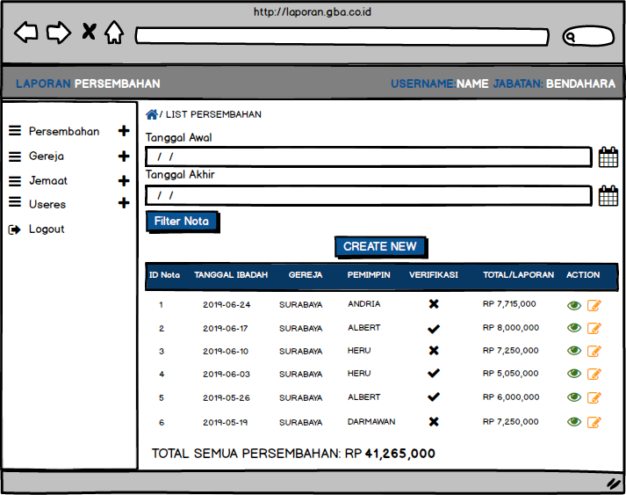Halaman *list* persembahan ini berguna bagi bendahara cabang melihat laporan-laporan persembahan gereja lokal. Pada halaman ini terdapat fitur mutasi laporan berupa *input* tanggal awal dan akhir, *button* filter nota. Pada halaman ini juga tersedia *button create new,* tabel yang berisikan daftar-daftar laporan persembahan, beserta dengan label informasi total keseluhran persembahan. Tampilan *list* persembahan dapat dilhat pada gambar 4.17.

**Gambar 4.17 Tampilan list persembahan bendahara cabang**

* **Tampilan Halaman List Jemaat**

Halaman *list* jemaat berupa tabel yang menampilkan daftar nama-nama jemaat yang berada di gereja berdasarkan *session login*. Pada halaman ini terdapat juga *button* untuk mengubah data dan menghapus daftar jemaat serta p*agination*. Tampilan *list* gereja bisa dilihat pada gambar 4.18.

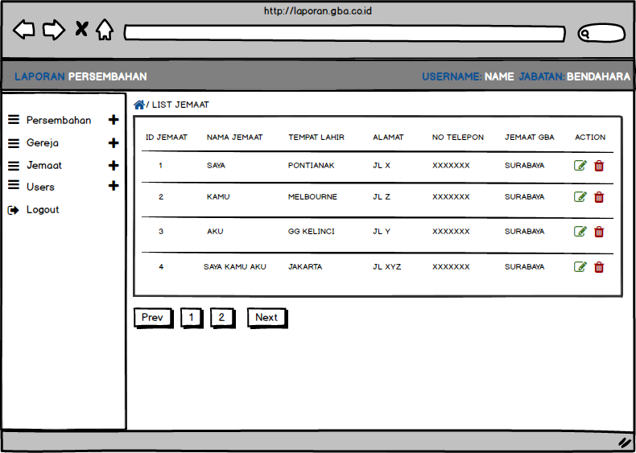

**Gambar 4.18 Tampilan halaman *list* jemaat bendahara cabang**

**4.3.2.3 Penginjil**

Jabatan penginjil adalah pemilik hak akses yang memiliki akses untuk melihat nota persembahan hanya gereja cabangnya saja. Dapat disimpulkan jabatan penginjil memiliki hak akses untuk fitur *list* persembahan hanya gereja lokal, *view* nota persembahan, memverifikasi laporan persembahan gereja cabang, *create* jemaat, *list* jemaat, *list* gereja, dan sub menu dari menu *users* untuk mengubah password yaitu menu ubah *password*.

* **Tampilan List Persembahan**

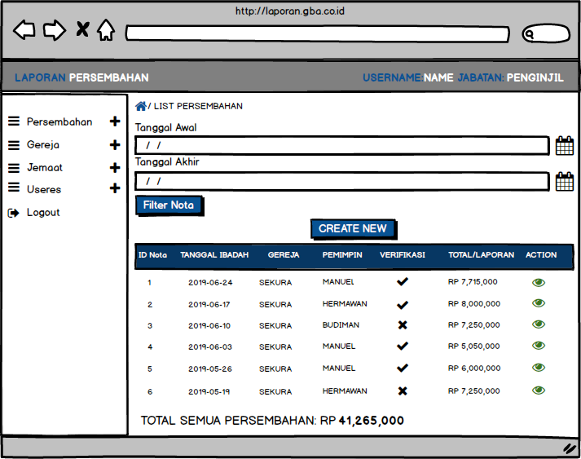Halaman *list* persembahan ini berguna bagi bendahara penginjil untuk melihat dan memantau perkembangan laporan-laporan persembahan gereja lokal. Pada halaman ini terdapat fitur mutasi laporan berupa *input* tanggal awal dan akhir, *button* filter nota. Pada halaman ini juga tersedia *button create new,* tabel yang berisikan daftar-daftar laporan persembahan, beserta dengan label informasi total keseluhran persembahan. Tampilan *list* persembahan dapat dilhat pada gambar 4.19.

**Gambar 4.19 Tampilan halaman *list* persembahan penginjil**

* **Tampilan Halaman View Persembahan**

****Halaman *view* persembahan merupakan halaman yang terhubung dengan halaman *list* persembahan. Halaman ini berguna untuk melihat *detail* dari laporan persembahan dan untuk melakukan verifikasi laporan. Tampilan *view* persembahan bisa dilihat pada gambar 4.20.

**Gambar 4.20 Tampilan halaman *view* persembahan penginjil**

* **Tampilan List Jemaat**

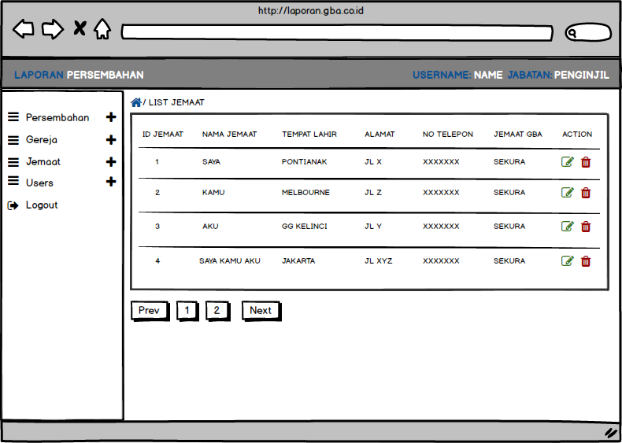Halaman *list* jemaat berupa tabel yang menampilkan daftar nama-nama jemaat yang berada di gereja berdasarkan *session login*. Pada halaman ini terdapat juga *button* untuk mengubah data dan menghapus daftar jemaat serta p*agination*. Tampilan *list* gereja bisa dilihat pada gambar 4.21.

**Gambar 4.21 Tampilan halaman *view* jemaat penginjil**

**4.3.2.4 Koordinator Pusat dan Cabang**

Jabatan koordinator pusat dan cabang adalah jabatan terendah dari hirarki struktur pengerja Gereja Berea Anugerah. Hak akses yang dimiliki oleh koordinator hanyalah untuk melihat *gereja* serta menambahkan atau mengubah data jemaat berdasarkan *session login.*

* **Tampilan Halaman List Gereja**

*User* dengan jabatan koordinator tidak bisa menambahkan data gereja melainkan hanya bisa melihat *list* daftar gereja. Tampilan *list* gereja sama seperti gambar 4.22. Halaman *list* gereja berupa tabel yang menampilkan daftar-daftar gereja yang tersemimpan dalam *database.* Pada halaman ini terdapat juga *button* untuk mengubah data serta *pagination.*

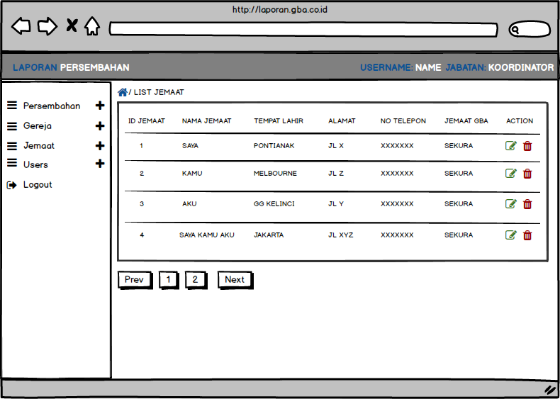

**Gambar 4.22 Tampilan halaman *list* gereja koordinator**

* **Tampilan Halama Create Jemaat**

Koordninator gereja memiliki akses untuk menambahkan data jemaat pada sebuah form di halaman *create* jemaat. *Form* tersebut berisi nama, tempat lahir, tanggal lahir, alamat, nomor telepon, dan *combobox* untuk menentukan lokasi jemaat bergereja. Seperti pada gambar 4.23.

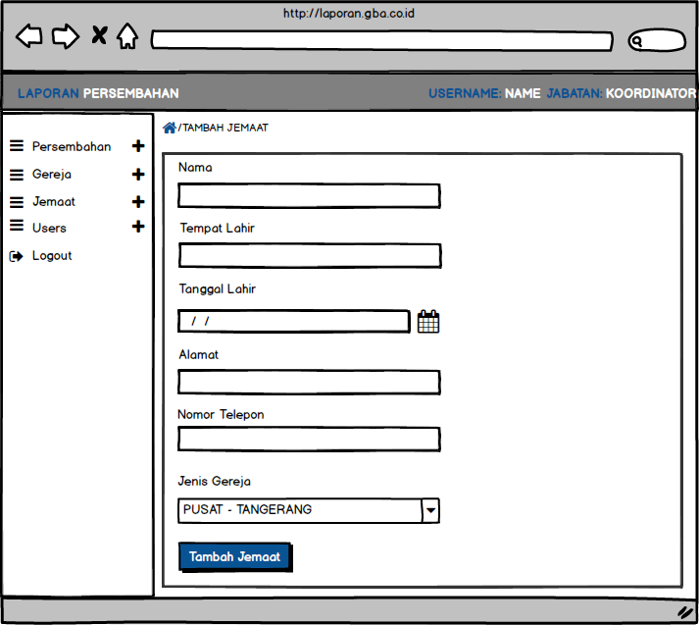

**Gambar 4.23 Tampilan halaman *create* jemaat koordinator**

* **Tampilan Halaman List Jemaat**

Seorang koordinator gereja baik pusat maupun cabang bisa melihat daftar-daftar nama jemaatnya berdasarkan *session login.* Pada halaman ini terdapat tabel yang berisikan data-data jemaat pada setiap gereja beserta dengan pagination. Seperti pada gambar 4.24.



**Gambar 4.24 Tampilan halaman *list* jemaat koordinator**